# 第六章 Vue组件进阶（2）

1)编写组件细节

2)组件嵌套子组件slot插槽的用法

3)非父子组件间的通信

## 一）编写组件细节

在注册一个组件的时候，我们始终需要给它一个名字。比如全局注册的时候我们在已经会使用:

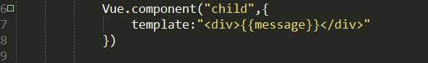

该组件名就是 Vue.component 的第一个参数。

你给予组件的名字可能依赖于你打算拿它来做什么。当直接在 DOM 中使用一个组件 (而不是在字符串模板或[单文件组件](https://cn.vuejs.org/v2/guide/single-file-components.html)) 的时候，我们强烈推荐遵循 [W3C 规范](https://www.w3.org/TR/custom-elements/#concepts)中的自定义组件名 (字母全小写且必须包含一个连字符)。这会帮助你避免和当前以及未来的 HTML 元素相冲突。

定义组件名称的方式有两种:

1.1 使用Kebab-case



当使用 kebab-case (短横线分隔命名) 定义一个组件时，你也必须在引用这个自定义元素时使用 kebab-case，例如 <my-component-name>。

1.2 使用PascalCase



当使用 PascalCase (驼峰式命名) 定义一个组件时，你在引用这个自定义元素时两种命名法都可以使用。也就是说 <my-component-name> 和 <MyComponentName> 都是可接受的。注意，尽管如此，直接在 DOM (即非字符串的模板) 中使用时只有 kebab-case 是有效的。

## 二）组件嵌套子组件

在某些情况我们是需要使用到嵌套组件，也就是说组件还可以继续嵌套组件。形成嵌套组件有两种的实现方式。

2.1 父组件直接嵌套子组件 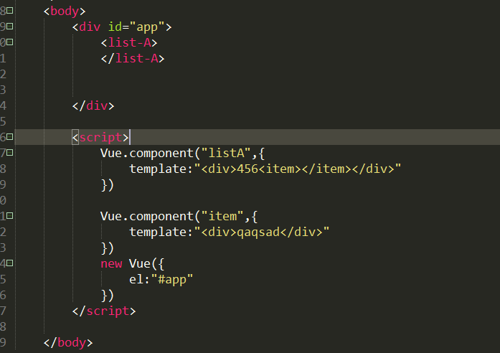

## 

## 2.2 父组件通过插槽(slot)嵌套

插槽，也就是slot，是组件的一块HTML模板，这块模板显示不显示、以及怎样显示由父组件来决定。

插槽（Slot）是Vue提出来的一个概念，正如名字一样，插槽用于决定将所携带的内容，插入到指定的某个位置，从而使模板分块，具有模块化的特质和更大的重用性。那么插槽(slot)分成3种分别是:单个插槽，具名插槽，作用域插槽。

### 2.2.1 单个插槽

首先是单个插槽，单个插槽是vue的官方叫法，但是其实也可以叫它默认插槽，或者与具名插槽相对，我们可以叫它匿名插槽。因为它不用设置name属性。

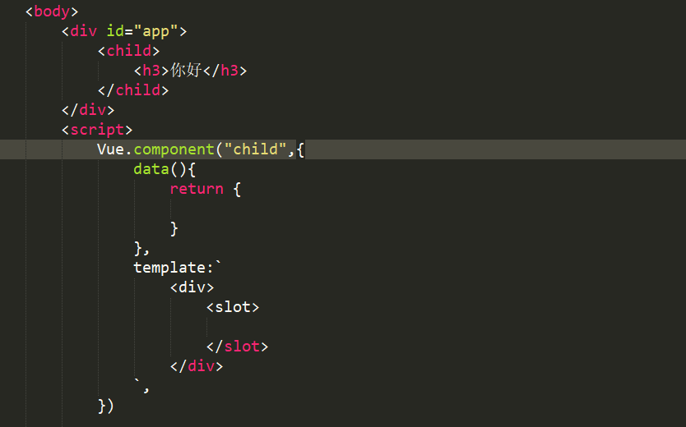

练习1：单个插槽编写alert组件

### 2.2.3 具名插槽

匿名插槽没有name属性，所以是匿名插槽，那么，插槽加了name属性，就变成了具名插槽。具名插槽可以在一个组件中出现N次，出现在不同的位置。

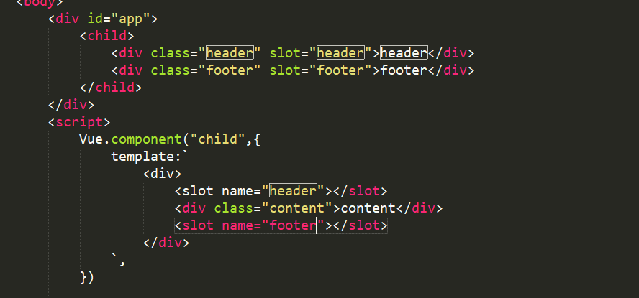

练习2：具名插槽编写模态框

### 2.2.3 作用域插槽

作用域插槽是一种特殊类型的插槽，用作一个（能被传递数据的）可重用模板，来代替已经渲染好的元素。

在子组件中，只需将数据传递到插槽，就像你将prop传递给组件一样：

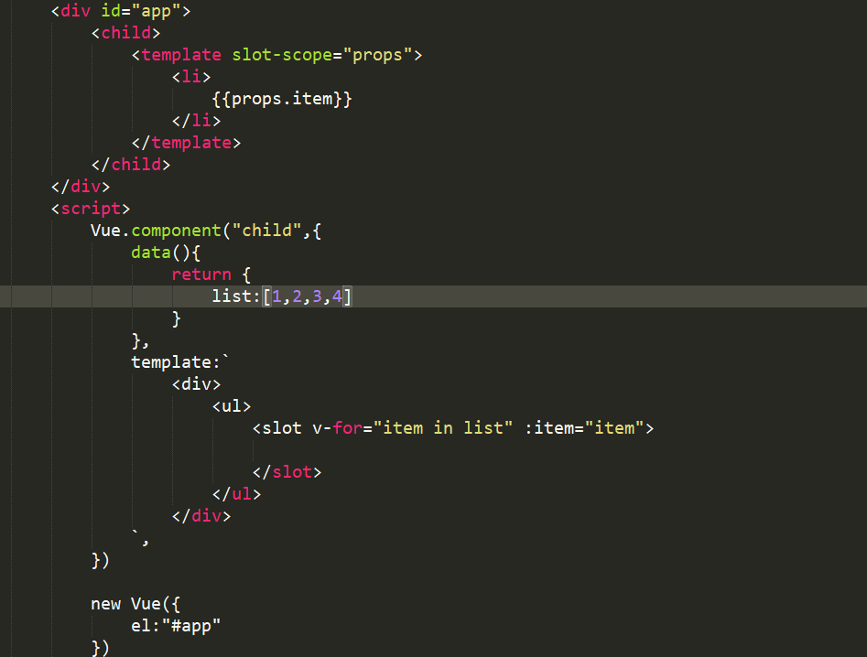

练习3：作用域插槽编写多个列表